**Funcionalidades Integradas**

Capturas de las funcionalidades integradas:

Chatbot "Clubcito" respondiendo preguntas frecuentes.

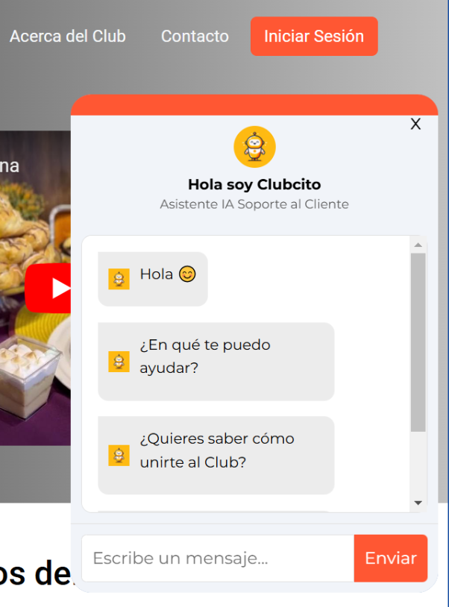

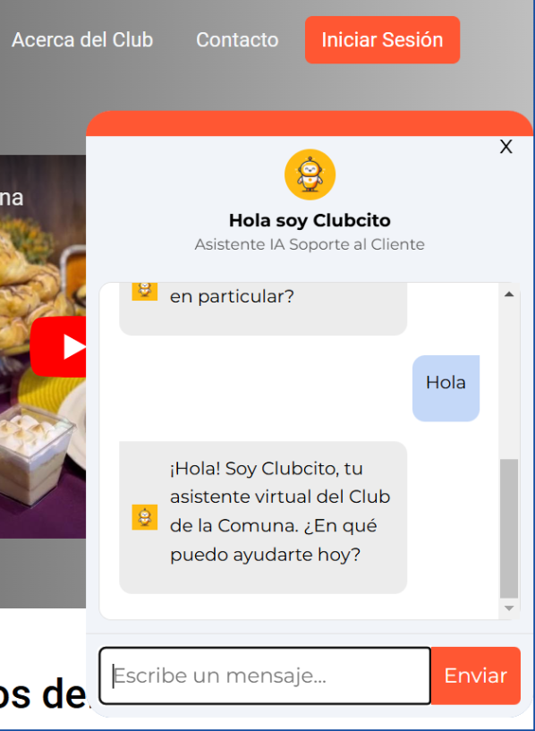

Geolocalización de negocios en Google Maps.

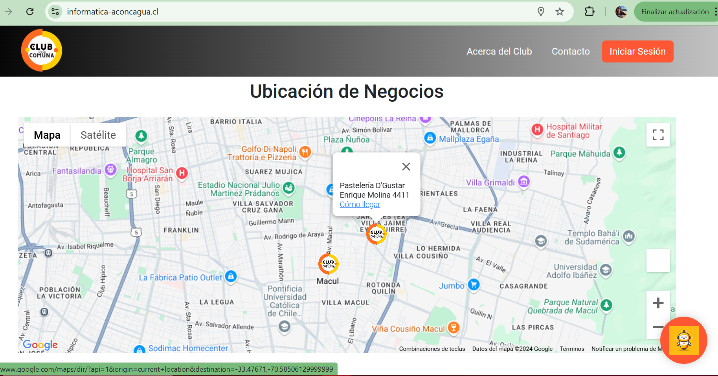

Tarjeta virtual descargable.

